Муниципальное казённое общеобразовательное учреждение
«Городовиковская средняя общеобразовательная школа №2»

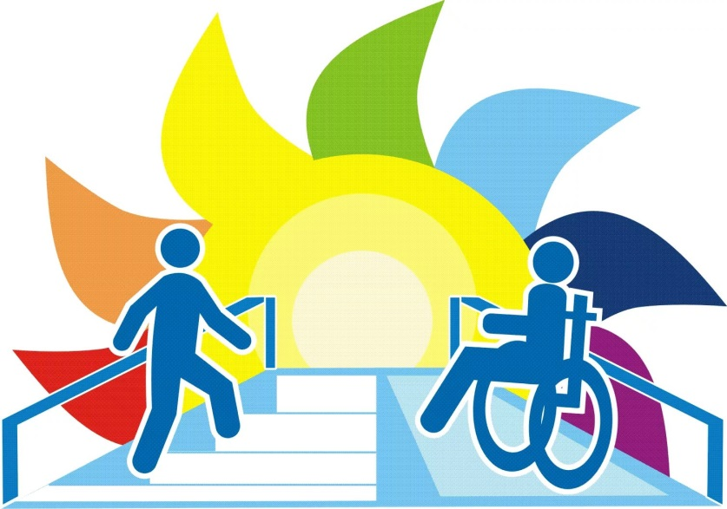

г. Городовиковск - 2019 г.

Дата проведения: 17.12.2019 г., 10.00 – 15.00
Место проведения: МКОУ «Городовиковская СОШ №2»
Участники: руководители МОУО, руководители образовательных организаций, заместители директоров по УВР, педагоги: педагоги-психологи, логопеды, тьюторы (по 4 чел. от РМО), педагоги системы образования Ставропольского края.
Цель: повышения профессиональной компетентности педагогов общеобразовательных организаций, повышения качества образования в условиях введения ФГОС обучающихся с ограниченными возможностями здоровья.
Программа семинара-практикума:

Время | Содержание |  | Место проведения, ответственные
09.30-10.00 | Регистрация.  Выставка работ декоративно-прикладного  творчества и рисунков детей с ОВЗ. |  | 1 этаж  ГСОШ №2
10.00-10.10 | Приветствие участников семинара – Улюмжиева Н.Н., начальник Управления образования Городовиковского РМО РК;  «Об организации обучения детей с ограниченными возможеностями здоровья и детей – инвалидов» - Мацакова Э.М., начальник отдела общего образования Министерства образования и науки РК;  «О ходе реализации федерального проекта «Финансовая грамотность» - Петрушкина Е.Д., ведущий экономист отделения про Республике Калмыкия Южного Главного управления Центрального банка Российской Федерации;  «Организация учебно-воспитательной работы школы по формированию здорового образа жизни и укреплению здоровья», Цебикова Н.Н., директор МБОУ «СОШ № 18» имени Б.Б Горовикова г. Элиста;  «Инклюзивное образование» - Манджиева В.А., методист по инклюзивному образованию МКДОУ «Детский сад №33 Радуга», г. Элиста  «Реализация инклюзивного образования в МКОУ «ГСОШ № 2»» - Остапенко Е.А., директор МКОУ «Городовиковская СОШ № 2» |  | Актовый зал  УО Городовиковского РМО РК
10.10-10.50 |  | - Возможности использования специального оборудования и технических средств в реализации инклюзивного образования школы.  Харгелюнова А.К.- методист по инклюзивному образованию  - Влияние адаптивной физической культуры на физическое развитие детей с ОВЗ. Шнайдер А.И. учитель физической культуры.  - Развитие социально – бытовых навыков детей с ОВЗ. Лайпанова В.Л. зам. директора по учебно-воспитательной работе | Администрация «ГСОШ №2»  Кабинет № 15  Спортивный зал  Кабинет № 14
Учебно-воспитательная деятельность
11.00-11.40 | - Интегрированный урок по технологии и изобразительному искусству «Лотос-символ чистоты», Мишкина П.Н., учитель ИЗО, Харгелюнова Т.В., учитель технологии, (5-6 классы).  - Музыка «Сказочный мир музыки», Линник А.В., учитель музыки, (2-4 классы).  - Внеурочное занятие «Мой край Калмыкией зовётся» Банинова В.К., учитель калмыцкого языка,  (7-8 классы). |  | Кабинет № 3  Кабинет № 12  Кабинет № 5
11.40-12.00 | Кофе-брейк |  | столовая
12.05-13.35 | - Мастер-класс «Использование элементов здоровьесберегающих технологий на уроках в коррекционной школе». – Улашкеева И.А, учитель начальных классов  - Мастер-класс "Групповое логопедическое занятие по коррекции дисграфии "Дифференциация гласных 1-го и 2-го ряда" - Ишкова О.В., учитель-логопед  - Мастер-класс "Коррекционно-развивающее занятие по альтернативной коммуникации "Профессии"- Ишкова В.В., учитель - дефектолог  - Мастер-класс "Сенсорно-интегративное занятие с элементами кинезиотерапии "По морям, по волнам"- Давыдова М.О., учитель-дефектолог  - Мастер-класс "Коррекционно-развивающее занятие "Овощи" - Шиянова Е.О., учитель-дефектолог |  | Актовый зал
13.30 | Подведение итогов семинара |  | Актовый зал  Мацакова Э.М. Улюмжиева Н.Н.

